[中国医科大学附属第一医院放射科研究引发热议](https://mp.weixin.qq.com/s?__biz=MzkzMzc1Nzg1OQ==&mid=2247486465&idx=1&sn=67bd377ae59008e268e67dcd59193408)

Figure 查重[Figure查重](javascript:void(0);)2025-04-06 10:21:43上海

**近日，学术界聚焦于一篇发表在《*Cancer Management and Research*》期刊上的研究论文，题为《*Inhibition of long noncoding RNA HOTAIR enhances radiosensitivity via regulating autophagy in pancreatic cancer*》。该研究由中国医科大学附属第一医院放射科多位学者联合完成，通讯作者为曾任中国医科大学副校长及附属第一医院院长的许科（Ke Xu）教授。论文核心探讨通过抑制长链非编码RNA HOTAIR来调控自噬过程，从而增强胰腺癌细胞对放射治疗的敏感性。**

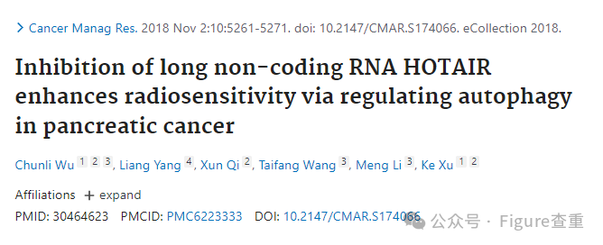

**研究背景与创新**

本研究聚焦于胰腺癌放疗中的一项潜在突破。胰腺癌作为预后极差的恶性肿瘤之一，其治疗效果亟待提升。研究团队尝试通过靶向抑制HOTAIR这一长链非编码RNA，调控细胞内的自噬机制，以增强癌细胞对放射线的敏感性。这一策略为提高放疗疗效提供了全新理论依据，也激发了医学界对放疗个性化和精准化方向的广泛兴趣。

**学术质疑与回应**

然而，2025年3月，独立研究评论人Sholto David在学术监督平台PubPeer上对该研究提出质疑，指出论文中第3幅图像存在可疑的图像相似性问题。他通过图像对比工具ImageTwin.ai进行识别，发现图中某些区域高度相似，且未注明图像旋转或重复使用的情况。David还在图像上添加了彩色标记，以突出其发现。这一质疑迅速引发学术界对于图像真实性、数据处理透明度以及研究诚信的广泛讨论。

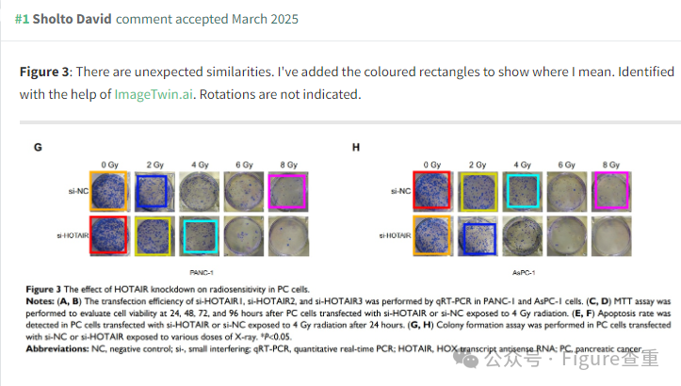

**消息来源**

https://pubpeer.com/publications/37D81EBD5CDC9AAA8E263F6B093D27#1

**联系我们：**

如果您需要使用Figure查重服务，请扫描下方二维码，添加客服微信，了解更多详情。我们将竭诚为您服务，确保您的科研工作更加高效、可信。

